Listopad v Domově důchodců Lipová

V listopadu už jsme vyměnili naše výlety za krátké procházky po okolí.
Věnujeme se aktivitám vevnitř – jednou týdně cvičíme s paní Irenou z Dolní Poustevny, děláme různé ruční práce. Připravujeme na vánoční prodej a na Vánoce jako takové. Chystáme vánoční výzdobu u nás v domově. Vyrábíme různé dekorace a drobné dárky. Vytvořili jsme několik adventních věnců, které jsou nebo byly k prodeji v podstávkovém domě. V sobotu 26.12.2022 budeme na rozsvěcení vánočního stromu v Podstávce naše výrobky prodávat. Přijďte nás nákupem našich výrobků podpořit. Výtěžek použijeme na nákup materiálu na naše další tvoření.

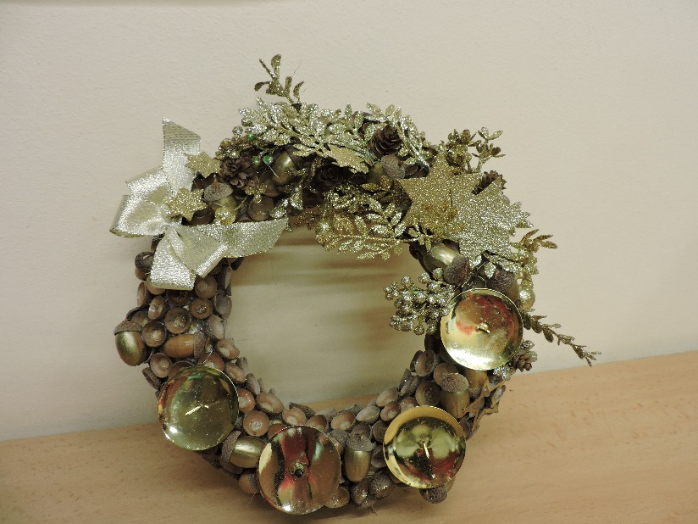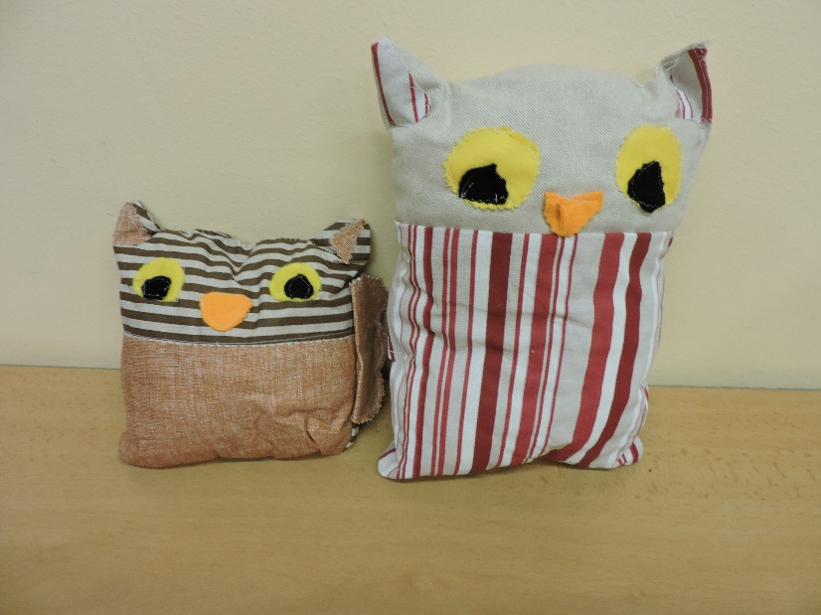

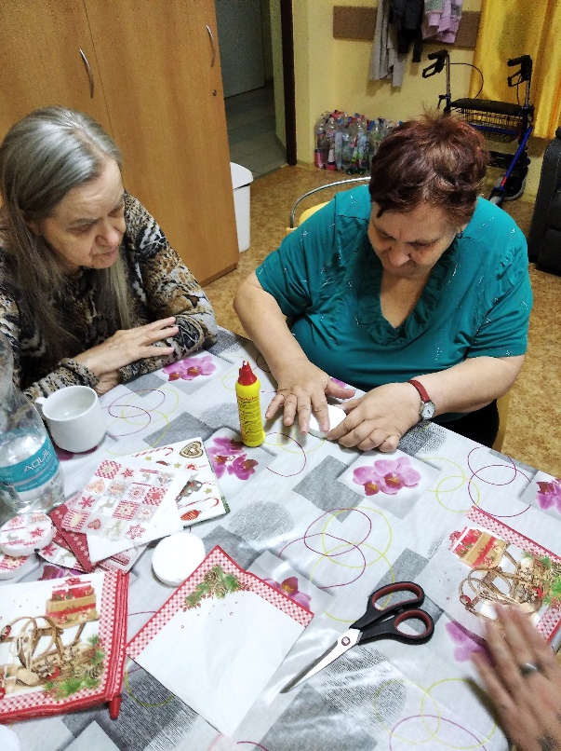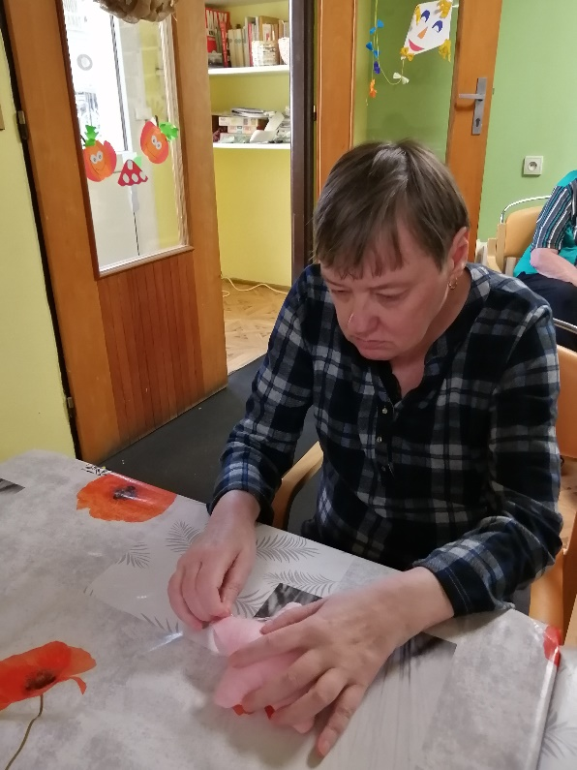

Mgr. Miroslava Hoštičková
Ředitelka
Domov důchodců Lipová

